Краснодарский край, Динской район, станица Новотитаровская
Муниципальное автономное общеобразовательное учреждение
муниципального образования Динской район
«Средняя общеобразовательная школа № 29 имени Героя Советского Союза Броварца Владимира Тимофеевича»
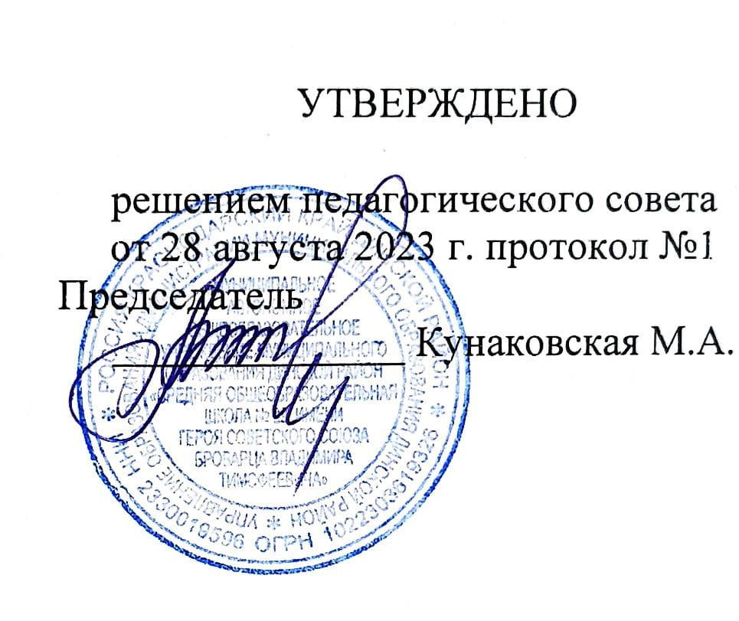

Рабочая программа

внеурочной деятельности
«Родное слово»

срок реализации программы 1 год

возраст обучающихся 11-12лет

Количество часов 34

Педагог Головач Олеся Александровна

Программа составлена на основе Федерального государственного общеобразовательного стандарта по русскому языку. Внесены изменения с учётом ФОП основного общего образования.

2023г., ст.Новотитаровская
Пояснительная записка
Рабочая программа кружка «Родное слово» в 5-6 классе составлена на основе Федерального государственного общеобразовательного стандарта по русскому языку, примерной учебной программы основного общего образования по русскому языку для 5-9 классов и авторской программы М.Т.Баранова, Т.А.Ладыженской, Н.М.Шанского, Л.А.Тростенцовой, А.Д.Дейкиной (Рабочие программы. Русский язык. 5-9 классы. Предметная линия учебников Т.А.Ладыженской, М.Т.Баранова, Л.А.Тростенцовой и др.: Учебное пособие для образовательных организаций /М.Т.Баранов и др. - М.: Просвещение, 2016).
Программа кружка «Родное слово» направлена на расширение, углубление и закрепление у школьников знаний по русскому языку и формирование познавательных интересов как основы учебной деятельности.

Цель программы: повышение общей языковой культуры обучающихся, создание деятельностной ситуации для стартовой мотивации обучающихся к изучению дополнительного предметного материала по русскому языку в разделе «Лексика и фразеология»; формирование мотивации к исследованию лексического содержания слова, фразеологических единиц; проектирование индивидуального маршрута восполнения проблемных зон в изучении раздела «Лексика и фразеология»; формирование навыков анализа результатов исследовательской и творческой деятельности.

Задачи:
Обучающие:
развитие интереса к русскому языку как к учебному предмету; углубление знаний, умений, навыков по лексике и фразеологии русского языка; пробуждение потребности у учащихся к самостоятельной исследовательской и проектной деятельности в познании родного языка; формирование устойчивой мотивации к изучению русского языка; развитие творчества и обогащение словарного запаса; совершенствование общего языкового развития учащихся; совершенствование коммуникативной культуры учащихся; углубление и расширение знаний и представлений о литературном языке.
Воспитывающие:
воспитание культуры обращения с книгой; формирование и развитие у учащихся разносторонних интересов, культуры мышления; воспитания любви и уважения к родному языку, интереса к чтению литературы.
Развивающие:
развивать смекалку и сообразительность; приобщать школьников к самостоятельной исследовательской работе; развивать умение пользоваться разнообразными словарями; учить организации личной и коллективной деятельности в работе с книгой.
Программа реализуется в парадигме системно-деятельностного подхода, является неотъемлемой частью образовательного процесса.

Принципы реализации программы:
непрерывность образования и воспитания личностных качеств школьника как механизма обеспечения полноты и цельности образовательного и воспитательного процесса; признание ученика субъектом собственного воспитания наравне с родителями и педагогами; принцип связи обучения и воспитания с жизнью; принцип коммуникативной активности учащихся в практической (творческой, исследовательской) деятельности; принцип учета возрастных особенностей учащихся; принцип сочетания коллективных, групповых и индивидуальных форм работы.

Основные методы и технологии:
технология разноуровневого обучения;
развивающее обучение;
технология обучения в сотрудничестве;
коммуникативная технология.
Программа носит комплексный характер:
- направлена на расширение кругозора; развитие пытливости и любознательности школьников; на формирование навыков самостоятельной работы со словарями и справочной литературой;
- включает интеграцию учебных предметов: русский язык, литература, предусматривает работу с одаренными детьми;
- носит гибкий, адаптивный, практико-ориентированный характер, органично вписывается в учебно-воспитательный процесс школы.

Планируемые результаты освоения курса внеурочной деятельности
Личностные результаты
- эмоциональность; умение осознавать и определять (называть) свои эмоции;
- эмпатия – умение осознавать и определять эмоции других людей; сочувствовать другим людям, сопереживать;
- чувство прекрасного – умение чувствовать красоту и выразительность речи, стремиться к совершенствованию собственной речи;
- любовь и уважение к Отечеству, его языку, культуре;
- интерес к чтению, к ведению диалога с автором текста; потребность в чтении;
- интерес к письму, к созданию собственных текстов, к письменной форме общения;
- интерес к изучению языка;
- осознание ответственности за произнесённое и написанное слово.

Метапредметные результаты
Регулятивные УУД:
- самостоятельно формулировать тему и цели урока;
- составлять план решения учебной проблемы совместно с учителем;
- работать по плану, сверяя свои действия с целью, корректировать свою деятельность;
- в диалоге с учителем вырабатывать критерии оценки и определять степень успешности своей работы и работы других в соответствии с этими критериями.
Познавательные УУД:
- перерабатывать и преобразовывать информацию из одной формы в другую (составлять план, таблицу, схему);
- пользоваться словарями, справочниками;
- осуществлять анализ и синтез;
- устанавливать причинно-следственные связи;
- строить рассуждения;
Коммуникативные УУД:
- адекватно использовать речевые средства для решения различных коммуникативных задач; владеть монологической и диалогической формами речи.
- высказывать и обосновывать свою точку зрения;
- слушать и слышать других, пытаться принимать иную точку зрения, быть готовым корректировать свою точку зрения;
- договариваться и приходить к общему решению в совместной деятельности;
- задавать вопросы.

Предметные результаты:
- представление об основных функциях языка, о связи языка и культуры народа, о роли родного языка в жизни человека и общества;
- опознавание и анализ основных единиц языка, уместное употребление языковых единиц адекватно ситуации речевого общения;
- овладение основными стилистическими ресурсами лексики и фразеологии русского языка, основными нормами русского литературного языка
(орфоэпическими, лексическими, грамматическими, орфографическими, пунктуационными), нормами речевого этикета и использование их в своей речевой практике при создании устных и письменных высказываний;
- понимание коммуникативно-эстетических возможностей лексической и грамматической синонимии и использование их в собственной речевой практике;
- осознание эстетической функции родного языка, способность оценивать эстетическую сторону речевог о высказывания при анализе текстов художественной литературы.

Содержание курса внеурочной деятельности
Раздел 1. Наш родной язык (4 ч.)
1. Язык мой – друг мой.
Вступительное занятие. Цель, содержание работы кружка. Решение организационных вопросов. Что такое язык? Что такое дружба? Зачем нужно дружить с языком? Беседа с элементами игры.
2. Дорогой письменности.
Конкурсное игровое занятие. Углубление знаний о появлении письменности. Развитие письменности.
3.Кирилл и Мефодий – создатели славянской азбуки. Роль славянских просветителей в развитии грамотности на Руси. Первая славянская азбука.
4. Экология слова.
Знакомство с термином «экология слова» через культуру художественной поэтической речи. Родной язык – душа нации. Проблемы русского языка в современном обществе. Слова – паразиты. Сквернословие. Заимствование. Молодёжный сленг и жаргонизмы. Сокращение слова в письменной речи пользователей социальных сетей.

Раздел 2. Слово о словах (23 ч.)
5. Собирал человек слова…
В. И. Даль и его «Толковый словарь живого великорусского языка». Просмотр презентации. .Работа со словарём В.И.Даля.
6. Имена вещей.
Знакомство с термином « лексика» и лексическим значением слов. Знакомство с толковыми словарями русского языка. Обогащение словарного запаса учащихся. Выполнение игровых заданий.
7. В царстве смыслов много дорог.
Знакомство с многозначными словами, словами - омонимами. Способы и причины образования нескольких значений у слова. Практическая работа «Отличие многозначных слов и слов - омонимов». Игра «Прямое и переносное значение слов». Выполнение творческих заданий. Загадки, шарады, лингвистические игры – исследования.
8. Как и почему появляются новые слова?
Продолжение знакомства с лексическим значением слов. Работа с различными толковыми словарями, с историей появления новых слов в русском языке. Творческая работа.
9. «Откуда катится каракатица?» О словарях, которые рассказывают об истории слов.
Понятие «этимология», строение словарной статьи этимологического словаря. Работа с различными этимологическими и историческими словарями. Определение первоисточников слова. Выполнение занимательных заданий.
10. Об одном и том же - разными словами.
Особенности синонимического ряда слов. Работа со словами - синонимами и правильным употреблением их в речи. Загадки, шарады, лингвистические игры – исследования.
11. Как возникают названия.
Развитие речевых умений. Беседа о главных функциях языка. Вводится понятие «система номинации». Работа с этимологическими и историческими словарями.
12. Слова – антиподы.
Беседа по содержанию стихотворения В. Полторацкого «Слово о словах». Вводится понятие «антонимы». Работа с пословицами и поговорками. Работа со «Словарем антонимов русского языка». Творческая мастерская письма.
13. Фразеологические обороты.
Изучение особенностей фразеологических сочетаний. Вводится понятие «фразеологические обороты». Источники фразеологизмов. Беседа о правильном употреблении фразеологизмов в речи. Мини-исследование: «Фразеологизмы в произведениях русских писателей». Творческие задания по теме. Выступления с сообщениями.
14. Словари «чужих» слов.
Особенности строения словарной статьи словаря иностранных слов. Вводится понятие «устойчивые обороты». Работа со словарем иностранных слов и определением значения этих слов.
15. Капитан и капуста.
Знакомство с историей происхождения и образования слов капитан и капуста, говядина и ковбой, портные и мошенники. Работа со словарем. Сравнение значения слов.
16. Мы говорим его стихами.
Вводятся понятия «крылатые выражения» и «афоризмы. Нахождение афоризмов и крылатых выражений в произведениях А. С. Пушкина и других писателей. Работа по обогащению словарного запаса учащихся. Работа с текстами художественных произведений. Творческая мастерская письма.
17. Слова уходящие и слова–новички.
Изучение особенностей устаревших слов - архаизмов. Знакомство со словами - новичками. Работа над пониманием и умение правильно употреблять архаизмы в речи. Виды неологизмов и виды архаизмов. Выполнение творческих заданий
18. Паронимы, или «ошибкоопасные» слова.
Знакомство с понятием «паронимы». Виды паронимов и способы их образования. Употребление паронимов в устной и письменной речи. Творческая мастерская письма.
19. Какой словарь поможет избежать ошибок?
Знакомство со словарной статьей «Словаря паронимов», с видами словарей паронимов. Способы образования паронимов. Работа над умением правильно употреблять паронимы в устной и письменной речи.
20.Словарь - грамотей.
Знакомство со словарной статьей орфографического словаря. Беседа о значении орфографического словаря. Работа с орфографическим словарем. Лингвистические занимательные задания.
21. Научная этимология.
Знакомство со словарной статьей этимологического словаря. Значение этимологического словаря, история происхождения слов «вол», «волк» и «волынка», «запонка» и «запятая».

Раздел 3. «Что в имени тебе моем…» (5 ч.)
22. Какие бывают имена?
Знакомство с наукой «ономастика», с традиционными кличками животных на Руси. Рассматриваются способы и причины образования омонимов среди имен собственных. Работа со словарями. Творческая мастерская письма.
23. Смуглая Чернавка.
Особенность древнерусских имен. Знакомство с историей русских имен, с первыми русскими именами на примере произведений А. С. Пушкина. Значение древнерусских имен.
24. Тайна имени.
Имена собственные. Сообщение учащихся о происхождении имён. Самопрезентация. Решение лингвистических задач.
25. Отчество и фамилия.
Беседа об истории появления отчеств и фамилий в русском языке. Знакомство с наукой «антропонимика». Объяснение происхождений фамилий на примере стихотворения С. Михалкова.
26. Надо ли останавливаться перед зеброй?
Знакомство со способами номинации, аффиксальном словообразовании и словосложении. Использование уже имеющегося названия предмета. «Метафорическая номинация»

Раздел 4. Подведём итоги…(2 ч.)
27. «Своя игра»
Интеллектуальная игра по лексикологии и фразеологии.
28. Кружок «Родное слово». Итоговое занятие.
Подведение итогов работы кружка. «Открытый микрофон». Анкетирование.

Тематическое планирование с указанием основных видов деятельности
№ п/п | Название разделов | Виды деятельности
 | Наш родной язык | Беседа с элементами игры, конкурсное игровое занятие, мини-исследование, парная, групповая работа
 | Слово о словах | Просмотр презентаций, работа с различными словарями, анализ текстов художественных произведений, творческая мастерская письма, мини-исследование, выполнение творческих и игровых заданий, загадки, шарады, лингвистические игры – исследования, выступления с сообщениями, сравнение значения слов, лингвистическое соревнование
 | «Что в имени тебе моем…» | Работа со словарями, творческая мастерская письма, работа с художественными текстами, мини-исследование, решение лингвистических задач, самопрезентация, выступление с сообщениями
 | Подведём итоги… | Интеллектуальная игра по лексикологии и фразеологии, «открытый микрофон», анкетирование

Календарно-тематическое планирование
№ п/п | Тема | Дата
№ п/п | Тема | План | Факт
Раздел 1. Наш родной язык
 | Язык мой – друг мой
 | Дорогой письменности
 | Кирилл и Мефодий – создатели славянской азбуки
 | Экология слова
Раздел 2. Слово о словах
 | Собирал человек слова…
 | Имена вещей
 | В царстве смыслов много дорог
 | В царстве смыслов много дорог
 | Как и почему появляются новые слова?
 | «Откуда катится каракатица?» О словарях, которые рассказывают об истории слов
 | О словарях, которые рассказывают об истории слов.
 | Об одном и том же - разными словами
 | Об одном и том же - разными словами.
 | Как возникают названия
 | Слова – антиподы
 | Фразеологические обороты
 | Источники фразеологизмов
 | Словари «чужих» слов
 | Капитан и капуста
 | Мы говорим его стихами
 | Мы говорим его стихами
 | Слова уходящие и слова–новички
 | Слова уходящие и слова–новички
 | Паронимы, или «ошибкоопасные» слова
 | Какой словарь поможет избежать ошибок?
 | Словарь - грамотей.
 | Научная этимология
Раздел 3. «Что в имени тебе моем…»
 | Какие бывают имена?
 | Смуглая Чернавка
 | Тайна имени
 | Отчество и фамилия.
 | Надо ли останавливаться перед зеброй?
Раздел 4. Подведём итоги…
 | Своя игра. Интеллектуальная игра по лексикологии и фразеологии
 | Кружок «Родное слово». Итоговое занятие

СОГЛАСОВАНО
заместитель директора по УВР
«____»_________2023 г.
_________М.Ю.Бегларова

